El traje nuevo del emperador
Hans Christian Andersen

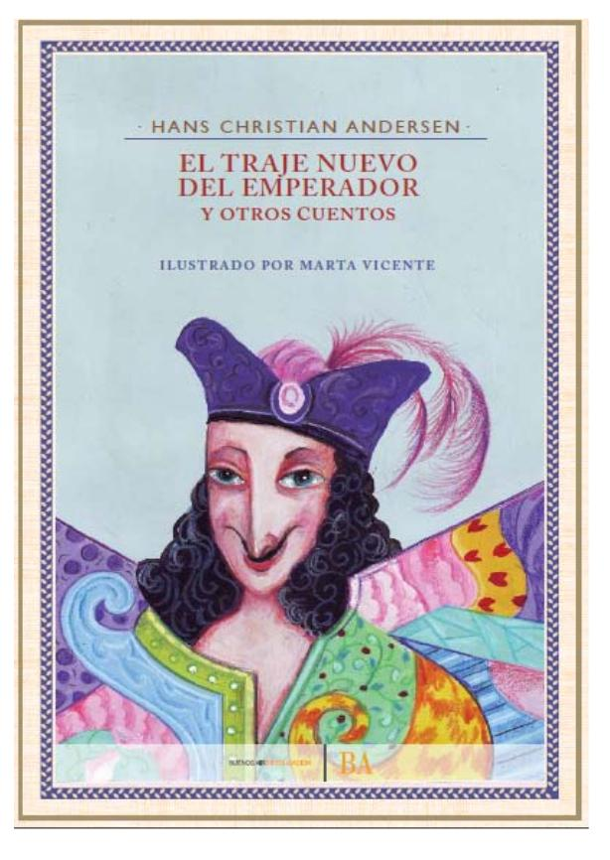
Hace mucho tiempo, vivía en un lejano reino un emperador que gastaba todas sus riquezas en vestir con elegancia.
Tenía debilidad por las ropas y los vestidores.
Un día llegaron al reino dos pícaros que se hacían pasar por tejedores y aseguraban que podían fabricar la tela más maravillosa que jamás se hubiera visto. Y, además,
afirmaban que las prodigiosas ropas confeccionadas con esa tela poseían la increíble cualidad de convertirse en invisibles para los ojos de quienes no fuesen merecedores
de su cargo o que fueran irremediablemente tontos.
-iDeben ser vestidos magníficos! -pensó el emperador-. Si los tuviera, podría descubrir
cuáles de mis servidores son inútiles.. iTengo que encargar un traje de esa tela ya mismo!
Los falsos tejedores exigieron, además de dinero, las sedas más finas y el hilo de oro de
la mejor calidad, que fueron guardando en sus alforjas mientras simulaban trabajar en telares vacíos durante muchas horas.
El emperador estaba ansioso por saber cómo marchaba el trabajo y decidió enviar a su ministro más honesto a inspeccionar. No es que tuviera dudas de su propia inteligencia ni de su capacidad para gobernar, pero, por si acaso, sería mejor que otra persona fuese.
Cuando llegó al taller el ministro se alarmó.
-iOh, mi dios! iNo veo nada!
Los dos estafadores le consultaron si el tejido era de su agrado mientras le señalaban el telar invisible. El pobre ministro seguía sin ver nada, puesto que nada había.
-¿Seré tonto acaso? ¿Es posible que sea inútil para el cargo que ocupo?-se preguntaba. Pero tuvo cuidado de no decirlo.
-iEncantadora! iLo más hermoso que he visto en mi vida!-exclamó el ministro-. iQué dibujos tan bellos! iY qué colores! Le diré al emperador que es una tela extraordinaria.
Luego los tramposos se pusieron a dar detalles sobre la delicadeza de los colores y la suavidad del género. El ministro escuchó con atención y repitió al emperador todo lo que había oído.
Tiempo después el monarca envió a otro funcionario a supervisar el estado del tejido. Al igual que el ministro, el funcionario nada pudo ver, puesto que en el telar no había nada. Y también se preocupó por su propia inteligencia.
Así que decidió elogiar la tela que no veía y le informó al emperador que se trataba de una maravilla inigualable.
En la siguiente ocasión, fue el emperador quien visitó la sala donde los embaucadores simulaban seguir tejiendo.
-¿Qué es esto?-pensó–. iNo veo nada! iEs terrible! iSeré tonto? ¿O es que no merezco ser emperador?
Pero en voz bien alta prefirió decir:
-iOh! iEs bellíisima!
Su séquito entero tampoco veía nada, pero repetía:
-iSí! iEs bellísima!
Una noche los bribones simularon levantar una pesada tela, cortaron el aire con unas grandes tijeras, cosieron con agujas sin hilo y, finalmente, anunciaron que el traje estaba terminado.
A la mañana siguiente, el emperador se quitó sus ricas ropas y los bandidos hicieron como que le ponían una a una las prendas del nuevo traje
-Es hora de iniciar el desfile por las calles del reino!-anunció en ese momento el maestro de ceremonias, mientras los villanos empacaban sus alforjas y cofres.
El Emperador comenzó a marchar al frente de la procesión, mientras todos los aldeanos asomados a sus ventanas exclamaban en voz alta maravillas del traje.
Por supuesto que ninguno lo veía, pero nadie quería ser descubierto en su tontera o en su incapacidad para realizar su trabajo. Ningún traje nuevo del emperador había resultado tan exitoso como este. Y de repente:
-Pero...isi está desnudo! -se burló un niño.
Todos se pusieron a cuchichear sobre lo que acababa de decir el pequeño. Finalmente, la muchedumbre entera se puso a gritar:
-iNo lleva traje!
El emperador, inquieto porque sabía que el pueblo tenía razón, decidió continuar con el desfile hasta el final. Y siguió caminando en ropa interior, con mayor arrogancia que antes y con la frente bien alta.

